ỦY BAN NHÂN DÂN CỘNG HÒA XÃ HỘI CHỦ NGHĨA VIỆT NAM
THÀNH PHỐ HỒ CHÍ MINH Độc lập - Tự do - Hạnh phúc
SỞ GIÁO DỤC VÀ ĐÀO TẠO

Số:3277/KH-SGDĐT Thành phố Hồ Chí Minh, ngày 22 tháng 11 năm 2021

KẾ HOẠCH
Tập huấn công tác tuyên truyền về phòng, chống ma túy trong trường học
Năm học 2021-2022

Căn cứ kế hoạch số 2031/KH-UBND ngày 21 tháng 6 năm 2021 của Ủy ban nhân dân thành phố về tổ chức tuyên truyền nâng cao hiệu quả công tác phòng, chống ma túy trên địa bàn Thành phố nhằm chủ động phòng ngừa, ngăn chặn các nguyên nhân và điều kiện làm phát sinh tội phạm ma túy và người nghiện ma túy; tạo môi trường lành mạnh phục vụ nhiệm vụ phát triển kinh tế - xã hội, bảo đảm an ninh chính trị, trật tự an toàn xã hội trên địa bàn Thành phố;
Căn cứ kế hoạch số 2548/KH-SGDĐT ngày 20 tháng 9 năm 2021 của Sở Giáo dục và Đào tạo về Công tác chính trị tư tưởng năm học 2021-2022.
Sở Giáo dục và Đào tạo xây dựng kế hoạch tập huấn công tác tuyên truyền về phòng, chống ma túy trong trường học, năm học 2021-2022 như sau:
I. MỤC ĐÍCH - YÊU CẦU
- Triển khai định hướng nội dung trọng tâm trong công tác phòng, chống ma túy trong trường học, năm học 2021-2022 theo chỉ đạo của Bộ Giáo dục và Đào tạo và Ủy ban nhân dân Thành phố;
- Trang bị tài liệu truyền thông và kỹ năng, nghiệp vụ trong công tác tuyên truyền về phòng, chống ma túy trong trường học cho đội ngũ cán bộ quản lý, giáo viên môn Sinh học, Giáo dục Công dân, trợ lý thanh niên, nhân viên phụ trách công tác y tế trường học, Tổng phụ trách đội, Ban chấp hành Đoàn trường, Ban Chỉ huy Liên đội các phòng Giáo dục và Đào tạo, các trường THCS, THPT, Trung tâm GDTX, GDNN – GDTX và các đơn vị trực thuộc.
II. ĐỐI TƯỢNG, THỜI GIAN, ĐỊA ĐIỂM
- Đối tượng:
- Giáo viên các trường THPT, Trung tâm GDTX, GDNN – GDTX và các đơn vị trực thuộc (1.500 người):
+ Đại diện Ban Giám hiệu;
+ Giáo viên môn Sinh học;
+ Giáo viên môn Giáo dục Công dân;
+ Trợ lý thanh niên;
+ Nhân viên phụ trách công tác y tế trường học.
- Phòng Giáo dục và Đào tạo, giáo viên các trường THCS (1.500 người):
+ Chuyên viên phòng Giáo dục và Đào tạo 22 quận, huyện, TP Thủ Đức;
+ Đại diện Ban Giám hiệu các trường THCS;
+ Tổng phụ trách Đội;
+ Nhân viên phụ trách công tác y tế trường học.
- Học sinh khối THCS (1.500 em):
+ Ban Chỉ huy Liên đội các trường THCS.
- Học sinh khối THPT, TT GDTX, TT GDNN – GDTX, trường nhiều cấp học (2.000 em):
+ BCH Chi đoàn lớp;
+ Ban chấp hành Đoàn trường.
- Thời gian, địa điểm:
- Thời gian:
- Giáo viên các trường THPT, Trung tâm GDTX, GDNN – GDTX và các đơn vị trực thuộc: 08g00, ngày 03 tháng 12 năm 2021.
- Phòng Giáo dục và Đào tạo, giáo viên các trường THCS: 08g00, ngày 10 tháng 12 năm 2021.
- Học sinh khối THPT, GDTX, GDNN - GDTX, trường nhiều cấp học: 08g00, ngày 04 tháng 12 năm 2021.
- Học sinh khối THCS: 08g00, ngày 11 tháng 12 năm 2021.
- Địa điểm:
+ Tập huấn trực tuyến, trên đường truyền: https://live.hcm.edu.vn (đính kèm hướng dẫn tham gia họp).
+ Giáo viên, học sinh, sinh viên tham gia tập huấn trực tuyến, cung cấp mã số giáo viên hoặc học sinh, sinh viên (mã ID) do Sở Giáo dục và Đào tạo cấp theo đường dẫn: https://forms.gle/p71pjtBHegWsdAWs9 trước ngày 01 tháng 12 năm 2021 để Ban tổ chức thêm vào danh sách tham gia buổi tập huấn.
+ Các đơn vị lập danh sách tham gia tập huấn gửi về phòng Chính trị tư tưởng Sở Giáo dục và Đào tạo, chuyên viên Phạm Thị Thu Hiền: 0908.626.798 hoặc 02838.299.682, trước ngày 01 tháng 12 năm 2021 (Phòng Giáo dục và Đào tạo theo mẫu số 1A-1B và các đơn vị trực thuộc Sở theo mẫu số 2A-2B đính kèm).
III. CHƯƠNG TRÌNH TẬP HUẤN
- Nội dung:
- Buổi sáng (8g00 – 11g30):
+ Triển khai định hướng một số nội dung trọng tâm trong công tác phòng chống ma túy trong trường học năm học 2021-2022.
+ Tuyên truyền, phổ biến, giáo dục chính sách, pháp luật về phòng, chống ma túy, đặc biệt là những điểm mới của Luật phòng, chống ma túy số 73/2021/QH14 ngày 30 tháng 3 năm 2021.
+Các loại ma túy và một số loại ma túy gây ảo giác dưới các dạng thực phẩm.
+ Tác hại của ma túy đối với học sinh, sinh viên.
+ Tội phạm liên quan đến ma túy hiện nay và một số giải pháp phòng, chống tệ nạn ma túy.
+ Truyền thông giáo dục cho học sinh, sinh viên về kiến thức, kỹ năng phòng ngừa ma túy; hậu quả, tác hại của việc sử dụng, sản xuất, mua bán, vận chuyển trái phép chất ma túy, Thông tư 31/2009/TT-BGDĐT ban hành quy định về công tác phòng, chống tệ nạn ma tuý tại các cơ sở giáo dục thuộc hệ thống giáo dục quốc dân. Nghiên cứu lồng ghép, tích hợp nội dung giáo dục phòng, chống ma túy vào các hoạt động giáo dục trong năm học 2021-2022.
- Buổi chiều (13g30 – 16g30):
+ Hướng dẫn tổ chức Thực hiện công tác tuyên truyền về phòng, chống ma túy trong khu vực trường học bằng các hình thức như: Hướng dẫn xây dựng bài giảng trực tuyến về tuyên truyền phòng, chống ma túy cho học sinh trong giai đoạn học trực tuyến; các nội dung tổ chức hội thảo, tọa đàm, diễn kịch, chiếu phim, hái hoa dân chủ, văn nghệ…; tổ chức các cuộc thi tìm hiểu về tác hại của ma túy, tổ chức các sân chơi lành mạnh thu hút thanh thiếu niên tham gia vào các hoạt động bổ ích, lành mạnh tránh phát sinh tội phạm và tệ nạn xã hội.
+ Hướng dẫn quy chế phối hợp với công an địa phương để phát động nhân dân xây dựng môi trường lành mạnh xung quanh các trường học, chủ động phòng ngừa ma túy xâm nhập vào học đường.
+ Giới thiệu và cung cấp các tài liệu tuyên truyền phòng, chống ma túy trong trường học.
+ Hướng dẫn tổ chức cho học sinh đi tham quan các trường, trung tâm cai nghiện ma túy, tham quan nhà triển lãm về tác hại ma túy để hiểu rõ về nguy cơ, hậu quả tác hại của ma túy có biện pháp tự phòng chống.
- Báo cáo viên
- Công an Thành phố Hồ Chí Minh.
- Chi cục Phòng chống tệ nạn xã hội thuộc Sở Lao động - Thương binh Và Xã hội Thành phố Hồ Chí Minh.
- Phòng Chính trị tư tưởng – Sở Giáo dục và Đào tạo.
- Kinh phí tổ chức
Kinh phí được chi từ nguồn kinh phí phòng, chống tội phạm và phòng, chống ma tuý năm 2021 do Ban Chỉ đạo 138/TP – Công an Thành phố Hồ Chí Minh cấp cho Sở Giáo dục và Đào tạo năm 2021.
IV. BAN TỔ CHỨC
1. Ông Dương Trí Dũng - Phó Giám đốc sở GD&ĐT - Trưởng ban;
2. Ông Trịnh Duy Trọng - Trưởng phòng Chính trị tư tưởng - Phó Trưởng ban;
3. Bà Cao Thị Thiên Phúc - Phó Trưởng phòng Chính trị tư tưởng - Phó Trưởng ban;
4. Bà Cao Thị Tú Anh - Chuyên viên phòng GD Trung học - Thành viên;
5. Ông Nguyễn Hoàng Kiên - Văn phòng Sở - Thành viên;
6. Bà Đỗ Nguyễn Thiên Trúc - Chuyên viên TTTT&CTGD - Thành viên;
7. Bà Phạm Thị Thu Hiền - Chuyên viên phòng Chính trị tư tưởng - Thành viên;
8. Bà Lê Anh Huyền Trang - Chuyên viên phòng Chính trị tư tưởng - Thành viên;
9. Ông Trần Nghĩa Nhân - Chuyên viên phòng Chính trị tư tưởng - Thành viên;
10. Lê Văn Trường - Chuyên viên phòng Chính trị tư tưởng - Thành viên.

Trên đây là kế hoạch tổ chức lớp tập huấn công tác tuyên truyền về phòng, chống ma túy trong trường học năm học 2021-2022, Sở Giáo dục và Đào tạo đề nghị Thủ trưởng đơn vị cử thành phần tham dự tập huấn đúng quy định./.

Nơi nhận: KT.GIÁM ĐỐC
- Công an TPHCM; PHÓ GIÁM ĐỐC
- Sở LĐTBXH (Chi cục PCTNXH);
- Giám đốc Sở GD&ĐT;
- Phòng GDTX-CN&ĐH; (Đã ký)
- Phòng GD Trung học;
- Phòng QLCSGD Ngoài Công lập;
- Trưởng Phòng GD&ĐT TP Thủ Đức & Q/H;
- Hiệu trưởng trường THPT; Dương Trí Dũng
- GĐ TT GDTX, GDNN-GDTX;
- Hiệu trưởng trường Ngoài công lập;
- Thủ trưởng các đơn vị trực thuộc;
- Lưu VP, CTTT(Hiền).

MẪU 1A
Phòng Giáo dục và Đào tạo………

DANH SÁCH GIÁO VIÊN TRUNG HỌC CƠ SỞ THAM GIA
Tập huấn công tác tuyên truyền về phòng, chống ma túy trong trường học
Năm học 2021-2022
STT | ĐƠN VỊ | HỌ VÀ TÊN | PHỤ TRÁCH/MÔN | GHI CHÚ
1
2

THỦ TRƯỞNG ĐƠN VỊ
(Ký tên, đóng dấu)

MẪU 1B
Phòng Giáo dục và Đào tạo………

DANH SÁCH HỌC SINH TRUNG HỌC CƠ SỞ THAM GIA
Tập huấn công tác tuyên truyền về phòng, chống ma túy trong trường học
Năm học 2021-2022
STT | ĐƠN VỊ | HỌ VÀ TÊN | HỌC SINH LỚP | GHI CHÚ
1
2
THỦ TRƯỞNG ĐƠN VỊ

(Ký tên, đóng dấu)

MẪU 2A

TRƯỜNG……………………

DANH SÁCH GIÁO VIÊN THAM GIA
Tập huấn công tác tuyên truyền về phòng, chống ma túy trong trường học
Năm học 2021-2022
STT | ĐƠN VỊ | HỌ VÀ TÊN | PHỤ TRÁCH/MÔN | GHI CHÚ
1
2

THỦ TRƯỞNG ĐƠN VỊ
(Ký tên, đóng dấu)

MẪU 2B

TRƯỜNG……………………

DANH SÁCH HỌC SINH THAM GIA
Tập huấn công tác tuyên truyền về phòng, chống ma túy trong trường học
Năm học 2021-2022
STT | ĐƠN VỊ | HỌ VÀ TÊN | HỌC SINH LỚP | GHI CHÚ
1
2

THỦ TRƯỞNG ĐƠN VỊ
(Ký tên, đóng dấu)

HƯỚNG DẪN THAM GIA TẬP HUẤN TRỰC TUYẾN
(Đính kèm Kế hoạch số 3277/KH-SGDĐT ngày 22 tháng 11 năm 2021)

- Nhập mã đăng nhập vào link:
- Người tham gia tập huấn: cung cấp mã số giáo viên hoặc học sinh, sinh viên (mã ID) do Sở Giáo dục và Đào tạo cấp theo đường dẫn: https://forms.gle/p71pjtBHegWsdAWs9 để Ban tổ chức thêm vào danh sách tham gia buổi tập huấn.
- Thời gian nhập: từ nay đến trước thời gian diễn ra tập huấn 02 ngày.
- Hướng dẫn tham gia tập huấn:
- Bước 1: Để truy cập chương trình tập huấn, yêu cầu người dùng tải phần mềm ClassIn:
- Dành cho máy tính Windows: https://download.eeo.cn/client/classin_win_install_4.2.3.61h1_s.exe
- Dành cho máy tính MacOS:
https://download.eeo.cn/client/classin_mac_install_4.2.3.61h1_s.dmg
- Dành cho điện thoại iOS:
https://apps.apple.com/us/app/classin-online-classroom/id1226361488
- Dành cho điện thoại Android:
https://play.google.com/store/apps/details?id=cn.eeo.classin&hl=en&gl=US
***Lưu ý: Không đăng nhập bằng số điện thoại
- Bước 2: Truy cập website https://live.hcm.edu.vn.
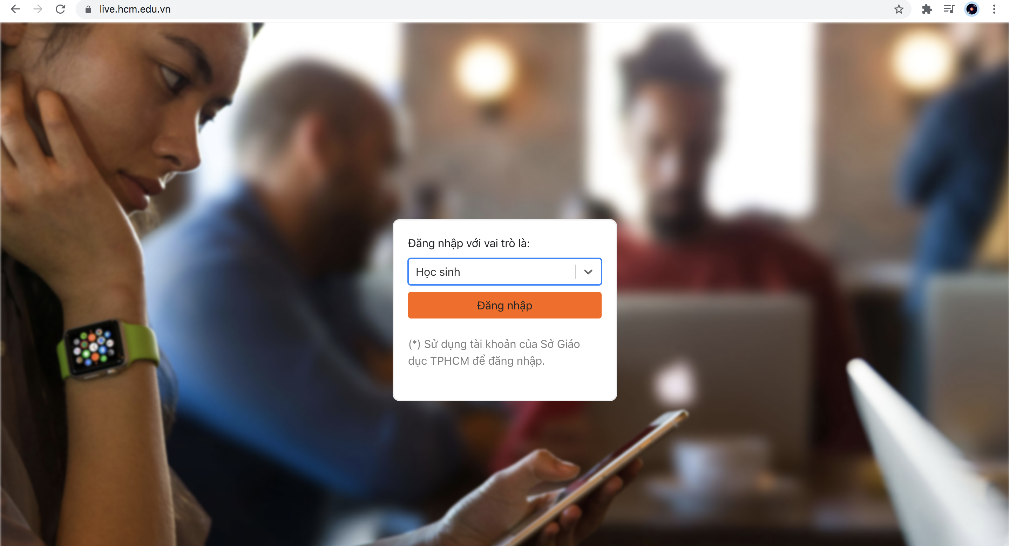

- Bước 3: Đăng nhập theo tài khoản SGD đã cấp. Nếu chưa có TK, vui lòng liên hệ admin trường cấp lại tài khoản.
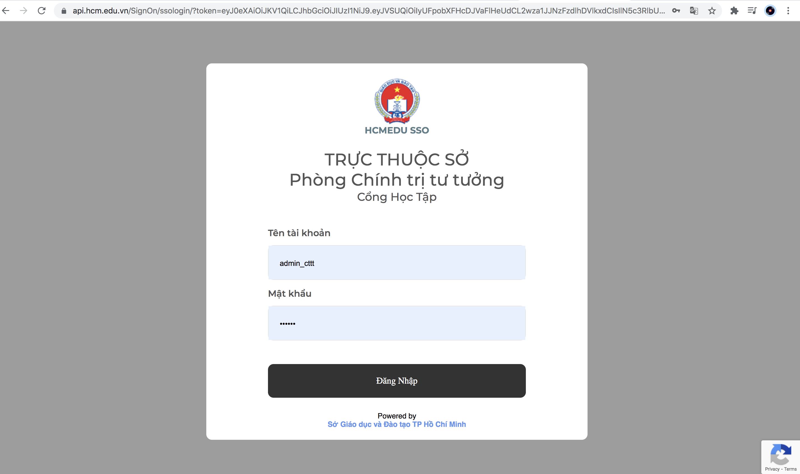
- Bước 4: Chọn link vào học.
- Bước 5: Chọn tiết học.

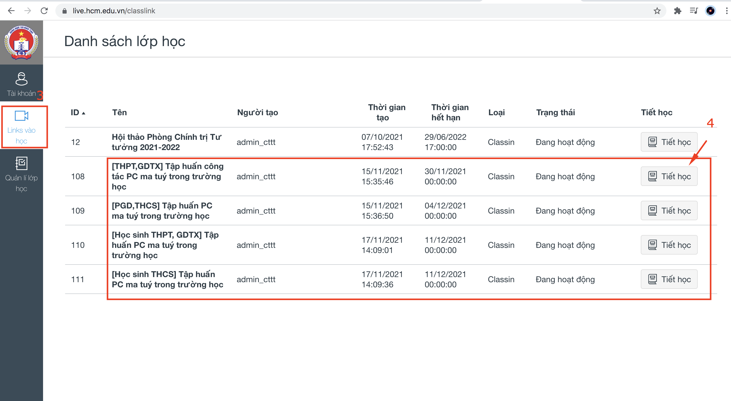
- Bước 6: Chọn vào học.
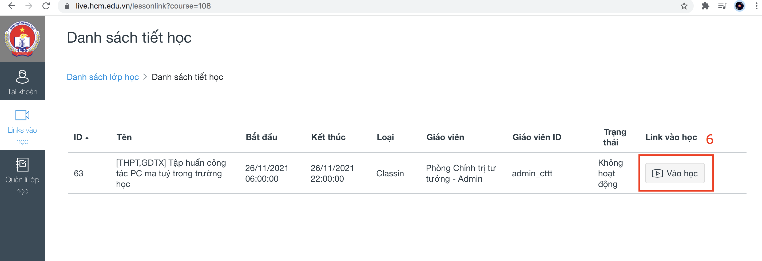

- Bước 7: Chọn “Open Classin”
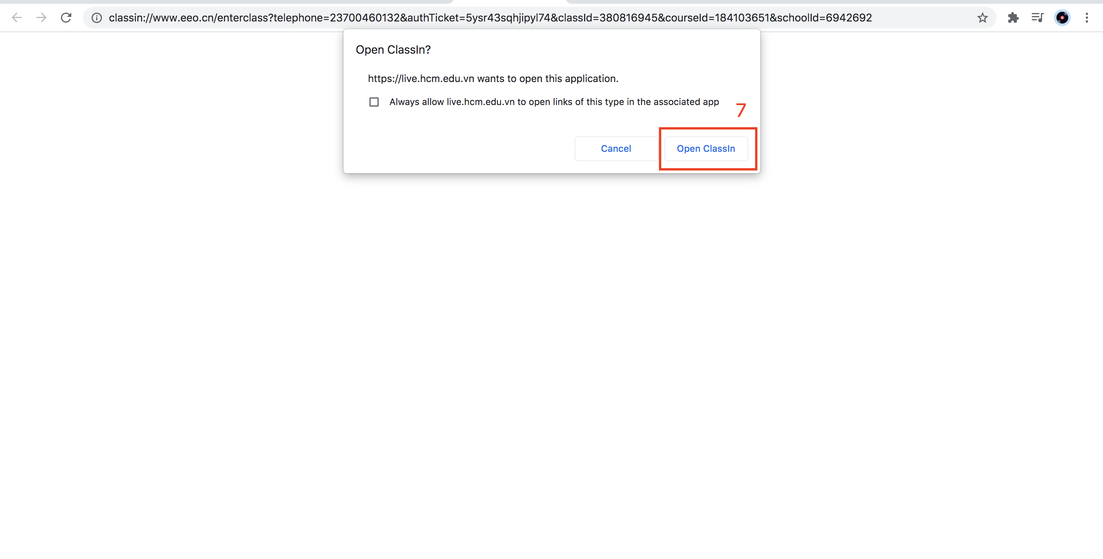
- Vui lòng chờ để hệ thống tự động kết nối với ClassIn

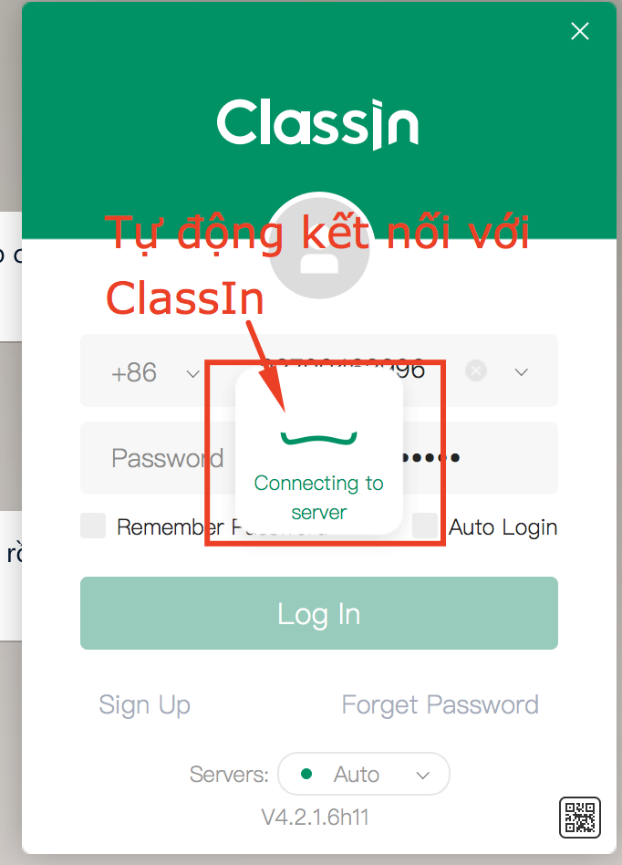

- Truy cập vào hội thảo trực tuyến hoặc chờ 5 giây hệ thống tự động chuyển vào
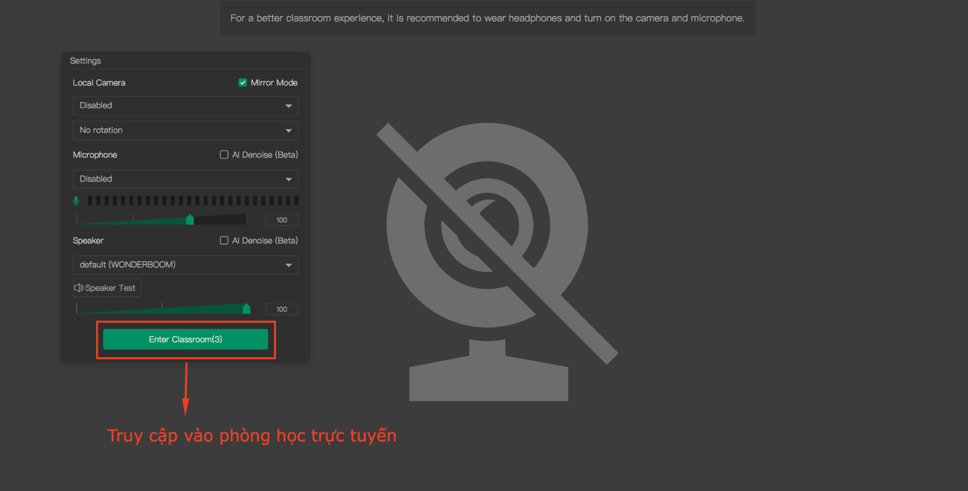

- Truy cập các tính năng trên hội thảo trực tuyến.
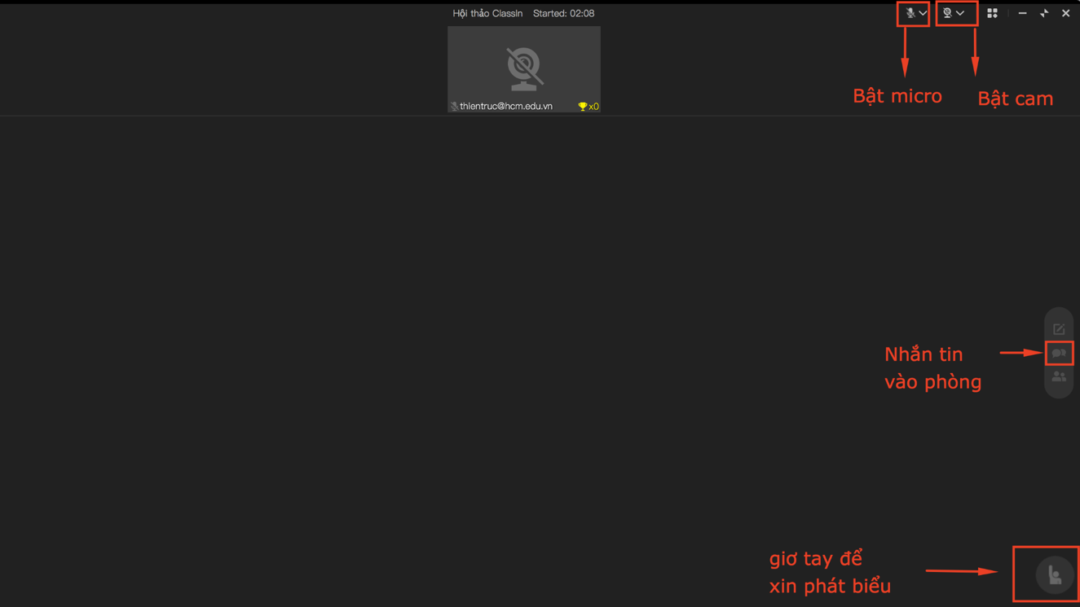

3. Link xem phát live tập huấn
Trong trường hợp không truy cập được vào ClassIn, quý thầy/cô và học sinh có thể truy cập xem phát live theo đường dẫn bên dưới:
Người tham dự | Thời gian | Link xem trực tuyến
Giáo viên THPT, Trung tâm GDTX và các đơn vị trực thuộc. | 8:00 03/11/2021 | https://live.classin.com/pc.html?lessonKey=604ec6f9bec927e7
PGD&ĐT, Giáo viên các trường THCS | 8:00 10/12/2021 | https://live.classin.com/pc.html?lessonKey=4a68ee914dbd8a07
Học sinh THPT, GDNN-GDTX | 8:00 04/11/2021 | https://live.classin.com/pc.html?lessonKey=196b8e1a17e470dc
Học sinh THCS | 9:00 11/12/2021 | https://live.classin.com/pc.html?lessonKey=2de95bdfacea8c5a

